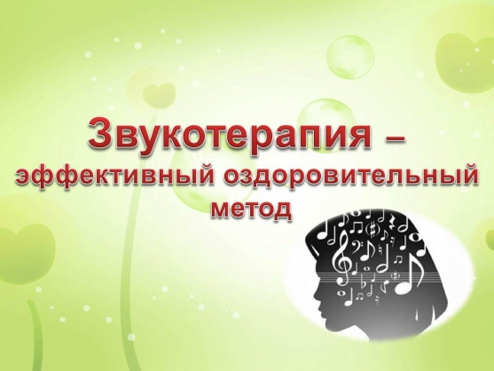
Звукотерапия — это применение музыки в лечебных целях. Целебный эффект этой методики основывается на частотном колебании различных звуков, вступающих в резонанс с отдельными органами, системами или всем организмом человека в целом.
Способность звуков исцелять была подмечена ещё древними врачевателями. В частности Пифагор, на основании наблюдений подметил, что разные звуки способны оказывать на человека разное воздействие. Так была создана лечебная книга «музыкальных рецептов».
Сегодня, звукотерапия - это целая отрасль, в области которой работают люди уверенные в том, что человека можно лечить не только таблетками, а зачастую, и вовсе не таблетками.
Современные учёные изобрели такие приборы, которые могут измерять колебания клеток человеческого организма и «переводить» их на язык звуков. Оказалось, что каждый орган нашего организма звучит по-своему, а звучание здоровых клеток сильно отличается от «звучания» больных.
Если музыка попадает в резонанс со звуковыми колебаниями клеток организма, то они начинают подстраиваться под звук. А значит, с помощью звуков можно не только корректировать работу отдельных органов, но и лечить человека от различных заболеваний. Правильно подобранная мелодия оказывает благоприятное воздействие на больных людей и ускоряет выздоровление.
Музыкотерапия является одним из методов психотерапии, основанный на восприятии мелодии на эмоциональном уровне. Как метод лечения применялся ещё со времени древних племён, которые использовали различные музыкальные инструменты в соединении с танцем и вокалом. Они сохраняли свой лечебный ритуал как тайное магическое лекарство.
Музыкотерапия для детей играет огромную роль в развитии их творческих способностей, памяти и, конечно же, слуха.
Достоинства музыкотерапии очевидны: ее легко и просто применить, она абсолютно безвредна, развивает творческие способности у детей и взрослых.
Музыкотерапия - одно из перспективных направлений в жизни дошкольного образовательного учреждения. Она способствует коррекции психофизического здоровья детей в процессе их жизнедеятельности. Различают активную (двигательные импровизации под соответствующий характеру музыки словесный комментарий) и пассивную (прослушивание стимулирующей, успокаивающей или стабилизирующей музыки специально или как фон) формы музыкотерапии. Слушание правильно подобранной музыки с выполнением психогимнастических этюдов повышает иммунитет детей, снимает напряжение и раздражительность, головную и мышечную боль, восстанавливает спокойное дыхание.
Цель: использование игровой терапии для профилактики нарушений в психическом здоровье ребенка
Задачи: использование звукотерапии в оздоровительной работе ДОУ. Способствовать самостоятельной деятельности педагогов по разработке собственной модели использования метода в психопрофилактической работе с детьми.
Со всех сторон нас окружают самые разнообразные звуки. Они могут быть для человека приятны и полезны или вызывать в нем отторжение, диссонируя с его душевным миром. Поскольку звуков множество, то и методика звукотерапии разделилась на ряд более узких и специфических направлений.
Попробуем коротко остановиться на каждом из направлений звукотерапии.
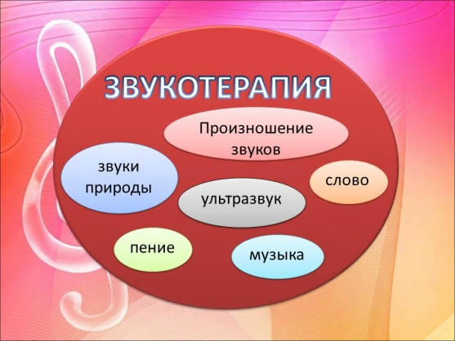
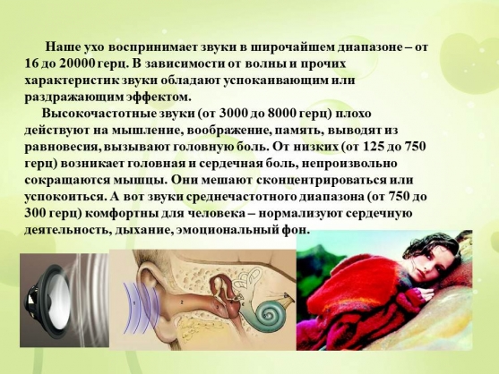
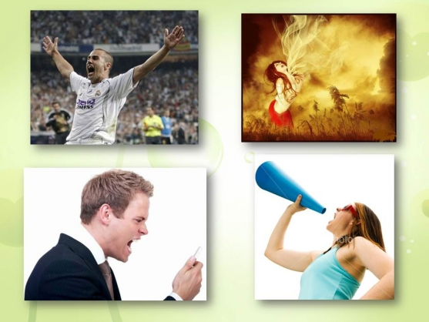Словотерапия
Словотерапия из отдельных звуков создает смысловые формы, целебно воздействующие на человека. В частности это молитвы и мантры.
Вот некоторые созвучия мантр:
- «ОМ» - снижает кровяное давление;
- «АЙ», «ПА» - снимают боли в сердце.
- «АП», «АМ», «АТ», «ИТ», «УТ» - исправляют речь.
Таких сочетаний много, и перечислять их все, просто не имеет смысла. Все они основаны не на смысловом значении, а на целебном воздействии колебаний, возникающих при их произношении.
Большое значение имеет и интенсивность произношения звуков. В частности, при лечении одних органов интенсивность должна быть низкой или средней, а при лечении других – более высокой.
От оздоровительных мантр, мы переходим к словам и словосочетаниям, несущим в себе энергетический и целебный заряд. Ещё с древних времён знали, что некоторые слова, сказанные в определённой последовательности и с определённой интонацией, могут быть незаменимым лекарством. На этом строятся бытующие в народе всевозможные заговоры, заклинания и молитвы.
Рифмотерапия. Одним из направлений словотерапии можно считать и рифмотерапию – лечение стихами. Давно известно, что ритмическая речь оказывает мощное воздействие на психику. Стихотворные формы, песни, способны возбуждать или успокаивать человека. Они помогают расслабиться, отвлечься или выйти на нужный эмоциональный уровень.

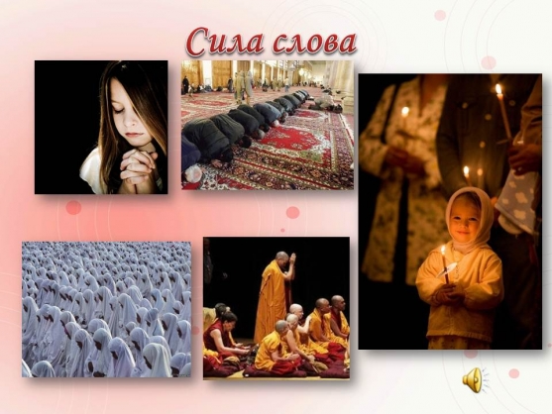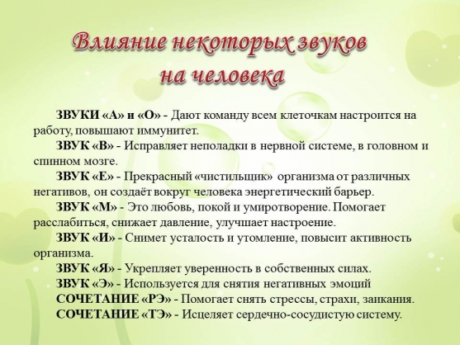
Лечение пением
Ещё одна эффективная терапевтическая, методика это - пение. Как выяснилось, песня активизирует в человеке энергетические центры, которые влияют на работу внутренних органов. Это относится, как к классическому, так и к эстрадному пению. Красивое классическое пение благотворно влияет на селезенку. Кстати, именно среди оперных певцов очень много долгожителей, потому, что пение способствует развитию сердечно-сосудистой и дыхательной систем.
Сегодня, современные исследования подтвердили целебные свойства произносимых звуков. Созданы даже своеобразные реестры их воздействия.
- звук "И" – прочищает нос, лечит глаза;
- звук "У" – укрепляет горло и голосовые связки;
- звуки "В", "Н", "М", "Э" - улучшают работу головного мозга;
- звуки "Ц", "К", "Щ", "И" - лечат уши;
- звуки "У", "Ы", "X", "Ч" - улучшают дыхание;
- звуки "О", "А", "С", "М", "И" - лечат заболевания сердца.
- звук"Е», - очищает тело от шлаков, а душу - от информационного мусора.
Произнося тот или иной звук, нужно следить за тем, чтобы его высота была все время одинаковой. Нельзя начинать мощно и сильно, а заканчивать, когда в легких уже совсем не осталось воздуха. Для начала нужно произносить каждый звук не более трех-четырех раз.
Ведь как уже доказано, звуковые вибрации действуют на наш организм весьма благотворно. Когда у нас хорошее самочувствие, мы хотим петь и поем. Например, напряжение можно снять пением сочетания "А-У-М" на продолжительном выдохе по 5-7 раз.
Если вы хотите, чтобы почки работали отменно — тяните и-и-и, ровно на одной высоте, останавливаясь несколько раньше, чем выдохните весь воздух.
Долгое о-о-о — хороший стимулятор для желез внутренней секреции.
Е-е-е — приводит в порядок среднюю часть грудной клетки.
Сочетание о-и - полезно для сердца.
Данные упражнения должны повторяться 3— 4 раза в день. Поэтому не надо стесняться петь самим - это добавит не только положительных эмоций, но и здоровья.

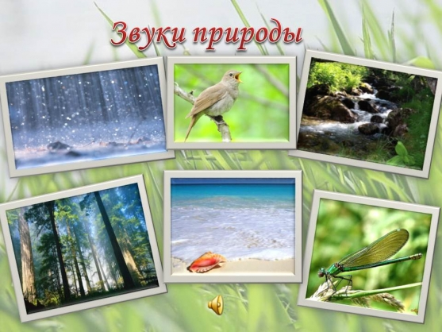
Лечение звуками природы
Звуки природы - это еще одно направление в звукотерапии обладающее терапевтическим эффектом. Этой методики, как самостоятельной не существует, но она органично вписывается во многие направления традиционной медицины, в частности, в психотерапию, в аэрофитотерапию, в другие техники и практики, где есть расслабление и медитация. Сюда можно отнести: шум моря и ветра, звуки дождя, шелест листвы, пение птиц, звуки лягушек, сверчков, китов и дельфинов. Прекрасным оздоровительным эффектом обладают также колокольные звоны.
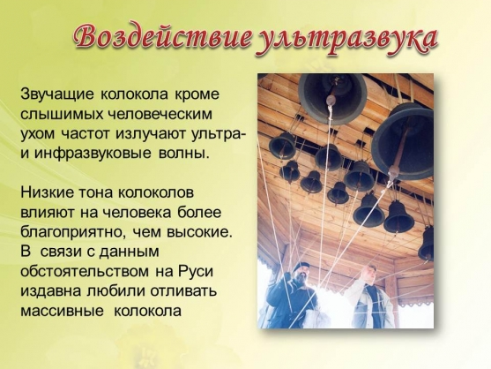
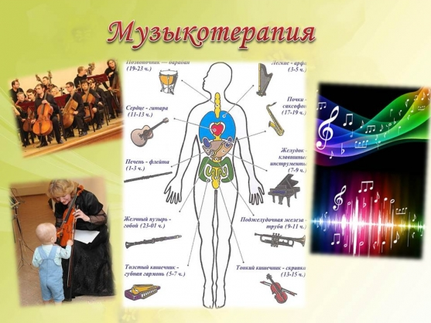

Современные сведения, наложенные на древнейшие знания, показывают, что звуки различных музыкальных инструментов по-разному влияют на организм человека:
звучание ударных инструментов способно дать ощущение устойчивости, уверенности в будущем, физически взбодрить, придать человеку силы;
духовые инструменты влияют на формирование эмоциональной сферы, причем медные духовые мгновенно пробуждают человека ото сна, делают его бодрым, активным;
музыка, исполняемая клавишными инструментами, особенно фортепианная, соответствует интеллектуальной сфере человека. Не случайно звучание рояля называют самой математической музыкой, а пианистов относят к музыкальной элите, которая обладает четким мышлением и очень хорошей памятью;
струнные инструменты прямо воздействуют на сердце. Они, в особенности скрипки, виолончели и гитары, развивают в человеке чувство сострадания;
вокальная музыка влияет на весь организм, но больше всего на горло. Выражение «чарующий голос» очень актуально в настоящее время, так как умение выразительно произносить слова стало настоящим искусством подчинения людей своей воли, создания определенного имиджа, что чрезвычайно важно для политика, руководителя и любого другого человека, кому необходима коммуникабельность.
Наше дыхание ритмично. Если мы не выполняем тяжелые физические упражнения и не лежим спокойно, то обычно делаем в среднем 25-35 вдохов в минуту. Замедлив тем музыкального произведения, можно сделать дыхание более глубоким, спокойным. На музыку реагирует и температура тела. Громкая музыка с сильными ритмами может повысить температуру на несколько градусов и согреть в холод, в то время как мягкая музыка способна «охладить» нас.
В детском саду и дома музыка необходима детям в течение всего дня. Это не значит, что она должна звучать непрерывно и громко. Музыка должна прослушиваться детьми дозировано, в зависимости от времени суток, вида деятельности, даже настроения детей:
утром рекомендуется включать солнечную мажорную классическую музыку, добрые песни с хорошим текстом;
для расслабления, снятия эмоционального и физического напряжения, для приятного погружения в дневной сон необходимо воспользоваться благотворным влиянием мелодичной классической и современной релаксирующей музыки, наполненной звуками природы (шелест листьев, голоса птиц, стрекотание насекомых, шум морских волн и крик дельфинов, журчание ручейка). Дети на подсознательном уровне успокаиваются, расслабляются;
пробуждению детей после дневного сна поможет тихая, нежная, легкая, радостная музыка. Детям легче и спокойнее переходить из состояния полного покоя к активной деятельности.
По существу, каждый музыкальный руководитель в некоторой мере занимается музыкальной терапией, изменяя при помощи музыкального искусства настроение и мироощущение своих воспитанников.
Важно, чтобы дети овладели определенными умениями, знаниями и навыками в области музыки. Но самым ценным для педагога является не столько уровень эстетической подготовки, сколько характер эмоционального состояния ребенка. Главная задача в музыкальной терапии заключается в том, чтобы научить ребенка «омузыкаленному» видению и восприятию мира, показать ребенку, что каждое его переживание, будь то радость или грусть, можно и нужно выражать в вокальных и танцевальных импровизациях, т. е. в творчестве.
Вот, например, несколько творческих заданий, которые можно дать детям, побуждая их к вокальному (песенному) самовыражению:
- «Спой, как тебя зовут».
- «Спой своей кукле, как ты ее любишь» (или колыбельную).
- «Спой, какое у тебя сейчас настроение».
- «Поздоровайся песенкой».
Также можно предложить ребенку на ваш вопрос-песенку придумать и спеть ответ-песенку. Например:
— Что ты хочешь, мишка?
— Медовую коврижку.
— Что ты хочешь, кошечка?
— Молочка немножечко.
Все вокальные творческие задания выполняются индивидуально. В результате снижается и устраняется эмоциональная скованность и напряжение.
А вот танцевальное творчество, к тому же, еще и помогает детям быстро и легко устанавливать дружеские связи с другими детьми, что также дает определенный терапевтический эффект.
Вот еще несколько творческих заданий, побуждающих детей уже к танцевальному самовыражению:
- Можно предложить детям под музыку отправиться на прогулку в сказочный лес.
- Предложить промаршировать по площади праздничным маршем.
- Полюбоваться красивым цветком.
- Показать, как двигается
— крадущаяся кошка,
— порхает бабочка,
— бежит мышка,
— идет крокодил и т. д.
Терапия творческим самовыражением является одним из самых плодотворных психотерапевтических приемов. Наблюдая в процессе творчества друг за другом и за взрослым, дети приобретают новые движения, что означает вместе с тем приобретение новой степени внутренней свободы.
Работая с детьми над развитием музыкального ритма, мы также способствуем гармонизации духовной жизни ребенка. Еще К. Станиславский указывал на то, что каждое человеческое чувство имеет свой темп и ритм, и предлагал упражнения на воспроизведение ритма. Например, такие, как:
«Ладушки». Эта всем известная и очень популярная песенка-игра, хорошо развивающая не только чувство ритма, но и произвольное внимание и координацию движений.
Ритмизация движений человека — спокойный шаг, бег, имитация рубки дров, забивания гвоздя в стену.
Ритмизация движений животных — простучи, как идет степенная корова, как бежит проворный заяц, скачет дикий конь, прыгает лягушка и т. д.
После выполнения ритмических упражнений ладони становятся теплыми, и дети готовы для проведения контактного массажа. Массаж будет эффективнее, если его проводить под веселую музыку. Это вызовет сильный прилив энергии и энтузиазма у детей.
Пение с воспроизведением звука с закрытым ртом также полезно с точки зрения медицины. Здесь важно прочувствовать волны вибрации в области горла и груди. Это упражнение снимает мышечные зажимы на уровне горла и шеи, в основании которых находится «чакра вишудха», в практике йогов она считается ответственной за эмоциональное состояние организма.
Теперь немного о так называемых формулах музыкального самовнушения. Если сказать проще — это песни, текст которых составлен в форме внушения.
Нацелены эти формулы на то, чтобы пробудить в человеке стойкость при неудачах, умение радоваться жизни, поддерживать оптимистическое настроение. Если у ребенка занижена самооценка, если он не уверен в себе и робок, ему поможет формула музыкального самовнушения «Я — хороший, ты — хороший». А вот если у ребенка по какой-то причине плохое настроение, значит пришла пора выучить с ним формулу радости «Я в хорошем настроении» или «Ах, как мне весело!»
Кстати, колыбельные песни также являются формулами музыкального самовнушения и ориентируют детей на расслабление и успокоение. Вспомните песни, очень популярные в свое время — «Я люблю тебя, жизнь» Э. Колмановского, «Давайте восклицать, друг другом восхищаться!» Б. Окуджавы, «Священная война» В. Лебедева-Кумача. Они также являются формулами музыкального самовнушения.
Все вышесказанное относится к активному варианту музыкотерапии, когда дети активно выражают себя в музыке. Но существует и самая простая, пассивная форма музыкотерапии, когда детям предлагается только слушать музыку. Но такую музыку, которая в данный момент наиболее подходит их душевному состоянию, которая может переключить ребенка с отрицательных эмоций на положительные. Слушание музыки разряжает накопившиеся отрицательные эмоции.
Например, если у ребенка подавленное настроение, эффективна тихая, мелодичная музыка. А вот при возбуждении целебное действие на психику оказывают мелодии с подчеркнутым ритмом. Для того, чтобы музыка подействовала на ребенка наибольшим образом, его необходимо для этого специально подготовить и настроить. Эта настройка заключается в том, что надо сесть или лечь в удобной позе, закрыть глаза, расслабиться и сосредоточиться на звуках музыки. По существу, такое слушание музыки представляет собой разновидность медитации.
Смысл музыкальных медитаций заключается в соединении звучащей музыки, образов, специальной формулы внушения. В процессе музыкальных медитаций происходит разрядка подавленных переживаний. Еще из практики упражнений йогов музыку рекомендовалось слушать так, чтобы воспринимать ее не только ушами, но и как бы «вдыхать при этом аромат звука, чувствовать его на своем языке, ощущать кожей, самому становиться звуком, чтобы музыка пронизывала от кончиков пальцев ног до корней волос». Также для снятия внутренней напряженности и успокоения детей нужно научить их мысленно «летать» под музыку.
По мнению ученых, умение «летать» под музыку помогает ребенку полностью избавиться от аллергий. Почему? Аллергия — это повышенная чувствительность организма к воздействию аллергенов. А полет под музыку как бы вырывает человека из этой окружающей среды, омывает его, очищает дыхательные пути. Даже в лекарственных сборах для лечения аллергий очень эффективным оказывается одуванчик («летающий цветок»). Музыка всегда поможет раскрыть неограниченные силы человека, надо лишь стараться всегда и во всем слышать музыку. Пусть это будет живая музыка дождевых капель, торжественная песнь океана, тихий шелест травы, гул могучих сосен. И пусть эта музыка природы сольется с музыкой, сотворенной человеком.

